一、C基础
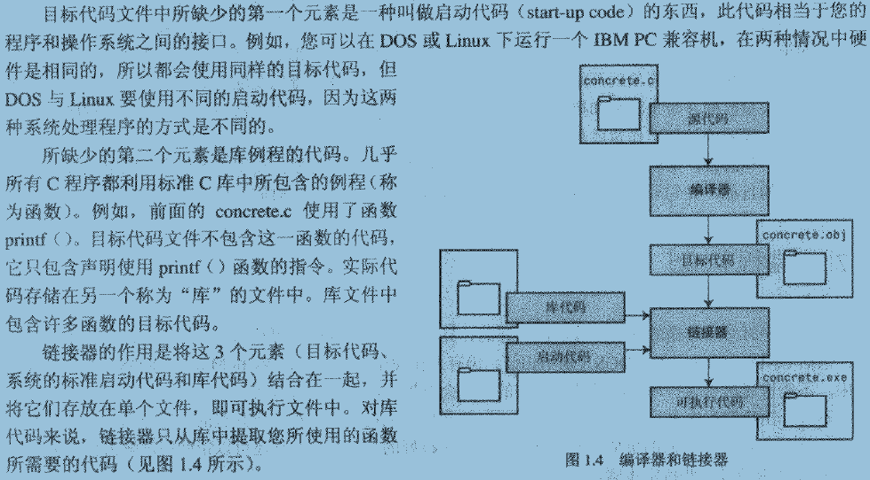

二、语言基础
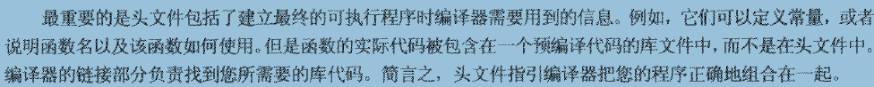
1、函数的参数
如果函数不接收参数，则：
如果是ISO/ANSI标准之前的函数，可以定义如下：
int func();
如果是ISO/ANSI标准之下的函数，则标准的定义如下：
int func(void);
为了兼容之前的函数，ISO/ANSI标准保留了之前的定义

2、

三、数据
1、在定义变量时，最好为变量初始化一个值；
2、int
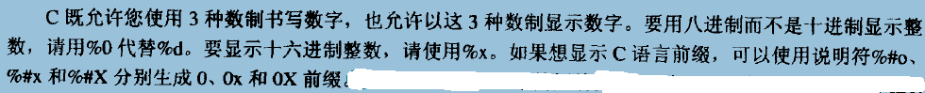
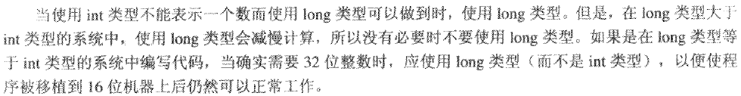

3、char

4、float、double
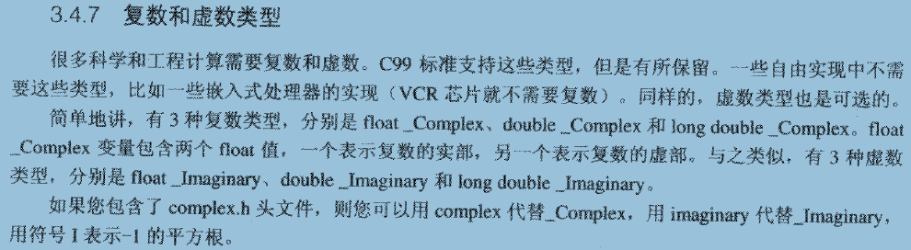

5、printf函数
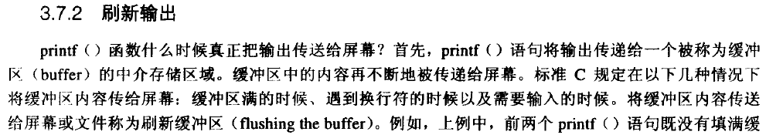
可以通过fflush强制刷新缓冲区，进行输出或者写入文件

四、字符串和格式化输入/输出
函数gets(字符串指针)可以输入一般的字符串

2、常量和预处理器
(1)创建常量的方法：
1）使用预定义处理 #define PI 3.14f
2）const修饰符 const float PI = 3.14f
3）枚举类型
(2) 在limits.h和float.h中定义了一些有关整数和浮点数的常量

3、printf函数
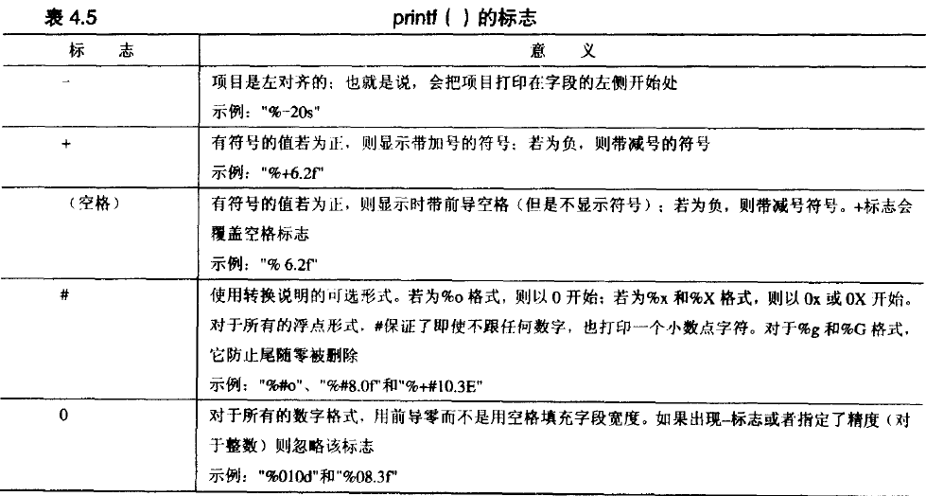

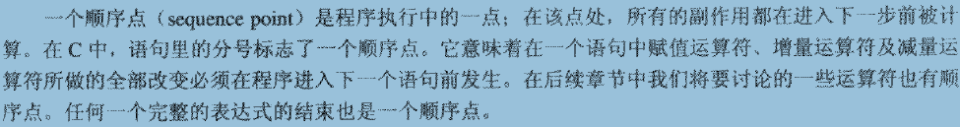

一、数组
数组的名字是指针常量，则如下的写法错误：
int arr[2] = {1,2};
arr++; // error

一、getchar、putchar
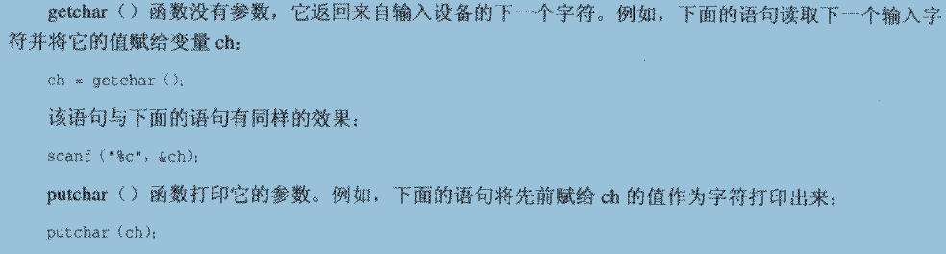
2、ctype.h
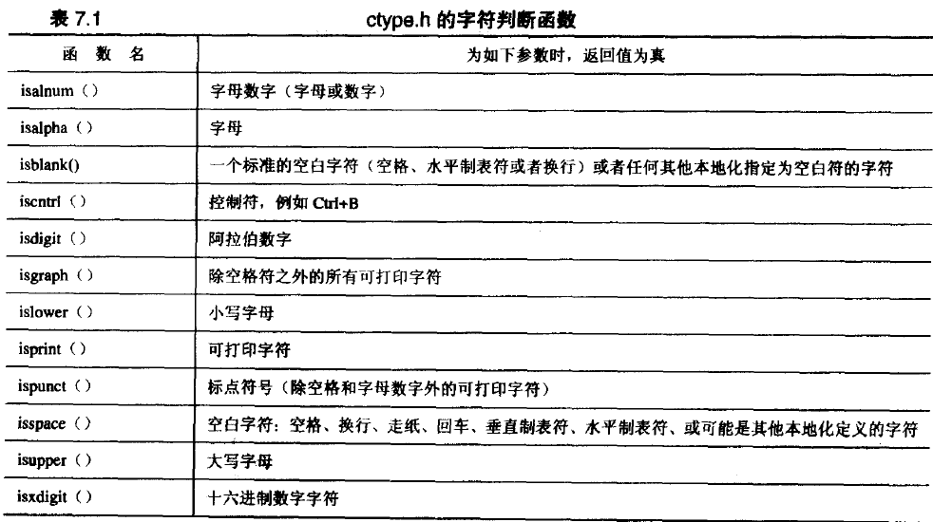
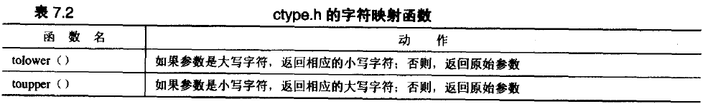

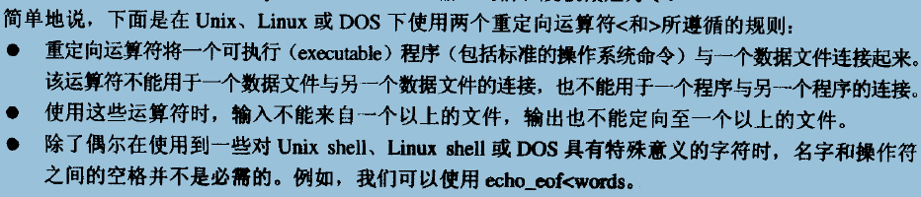

重定向

一、
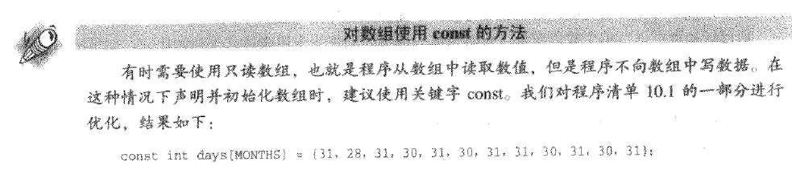
二、
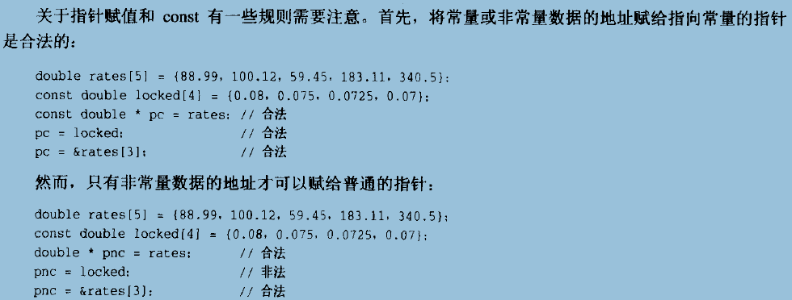
三、

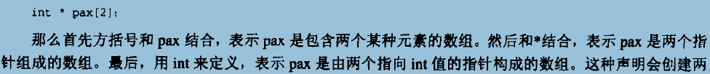
四、
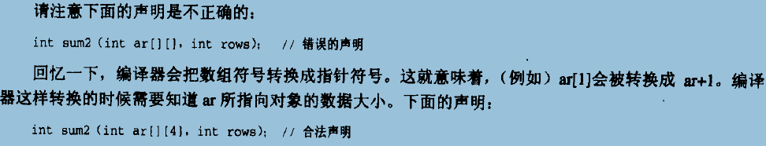

一、字符串常量
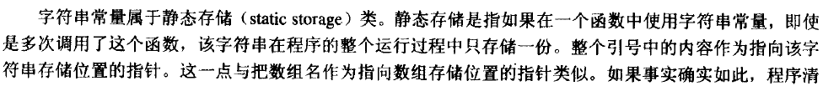
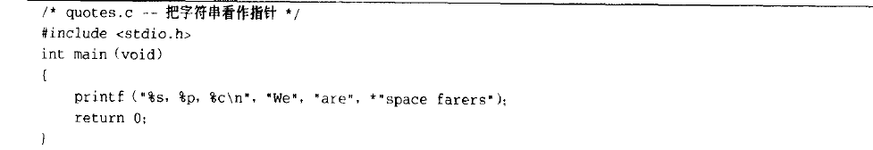
二、fgets(char* str,int n,fp)
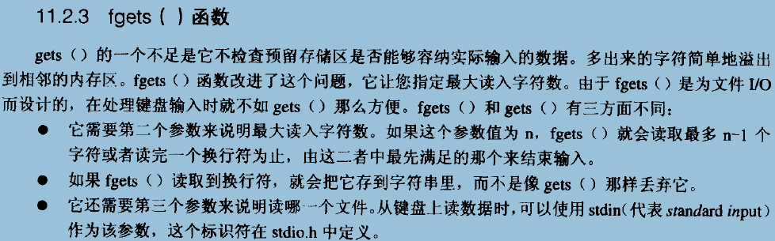
scanf(“%10s”,name);

三、puts、fputs(char* str,fp)
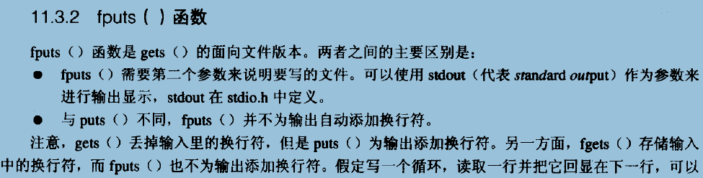

四、sprintf
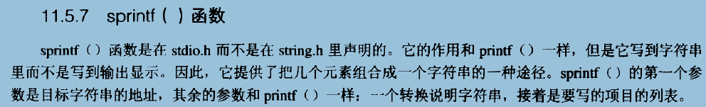

一、作用域
1、块级作用域
2、文件作用域（全局作用域）

二、链接
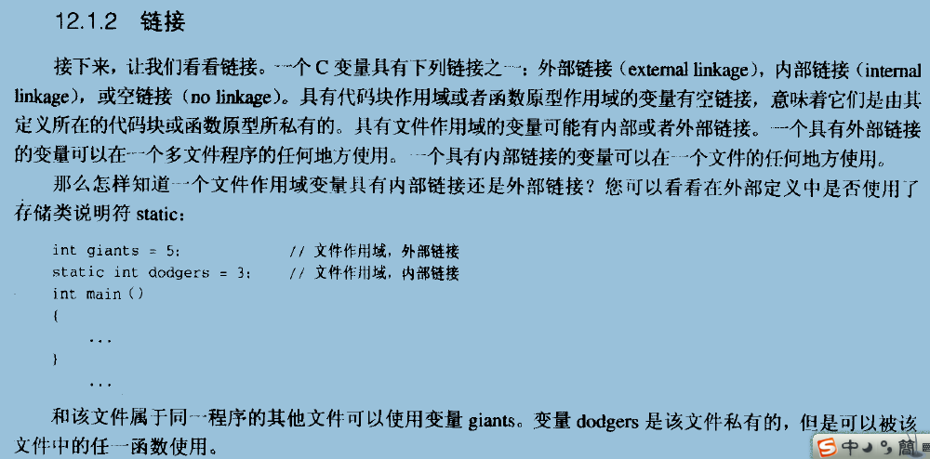

三、存储时期
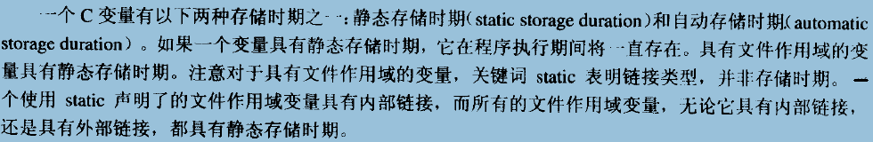
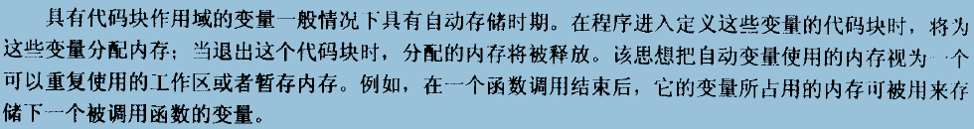

四、存储类

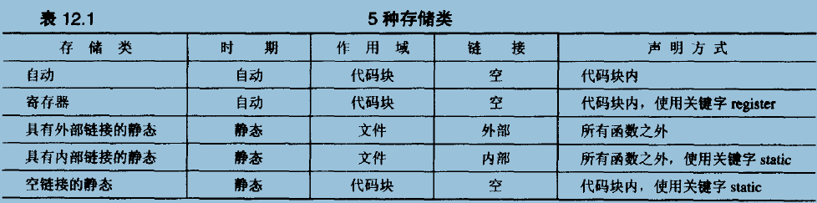

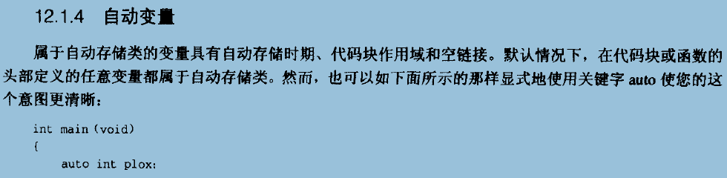

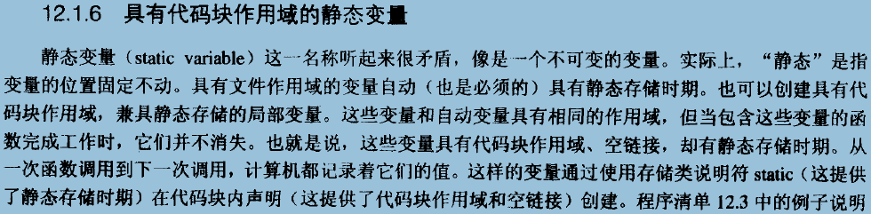

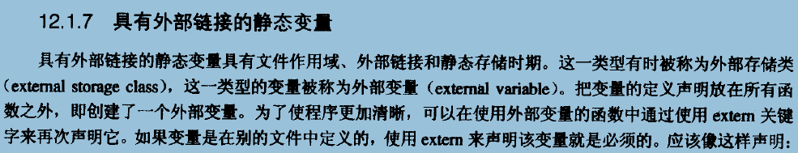

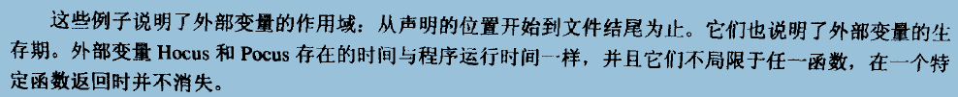

注：
1、建议在使用外部变量时，加入extern关键字，说明该变量是外部变量；即使该外部变量和使用它的函数定义在一个文件中。
2、如果一个外部变量定义在调用它的函数的后面（即使在同一文件中），在函数中必须用extern关键字显示声明（常量无需用extern声明）
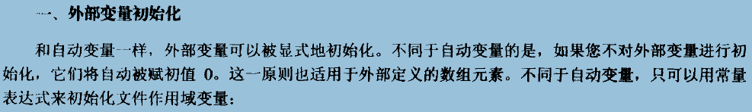

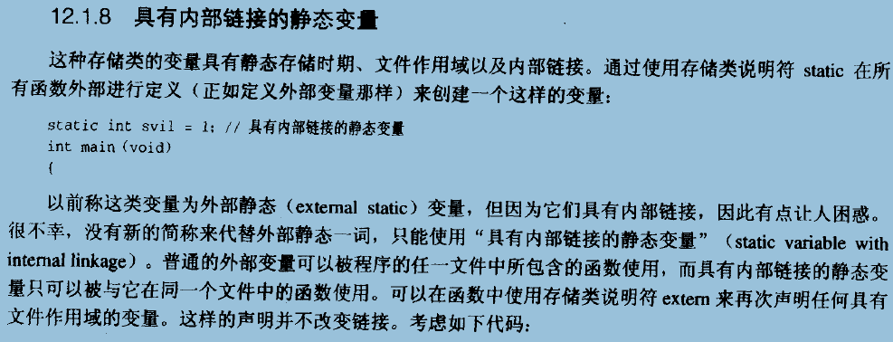

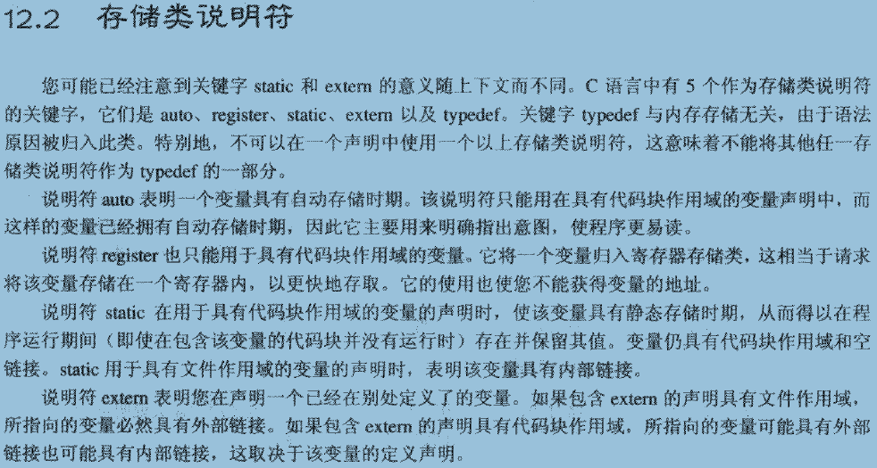

五、内存分配
1、malloc
对数组进行动态内存分配
1）size_t line = 5;
int (*arr)[6] = NULL;
arr = (int (*)[6])malloc(n * 6 * sizeof(int)); // n为行
2）用一维数组表示二维数组
size_t line = 5;
size_t col = 6;
int *pt = NULL;
pt = (int*)malloc(line * col * sizeof(int));

2、free
3、calloc

六、ANSI C的类型限定词
1、C90增加了const和volatile；C99增加了restrict；
2、volatile
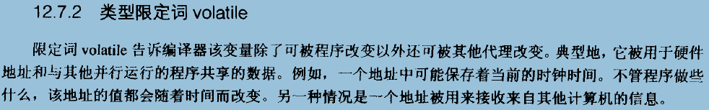
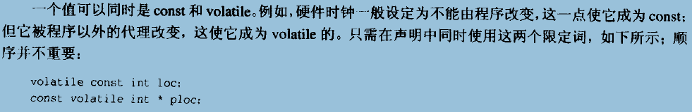
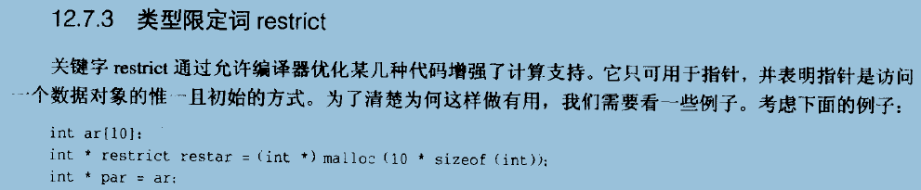
int(int i = 0;i < 10;i++)
{
par[n] += 5;
restar[n] += 2;
ar[n] += 3;
par[n] += 3;
restar[n] += 3;
}
由于restar是访问它所指向的数据的唯一方式，则编译器就可以合并restar[n] + =2和restar[n] += 3为restar[n] += 5;而剩下的语句不能合成为一句，因为ar和par都指向同一块数据；所以restrict可以帮助编译器优化。


一、file

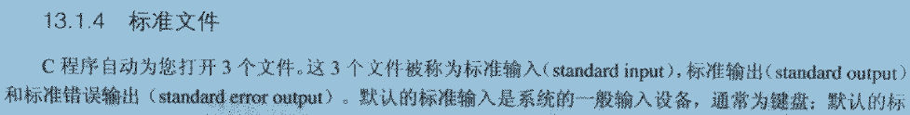

二、fopen
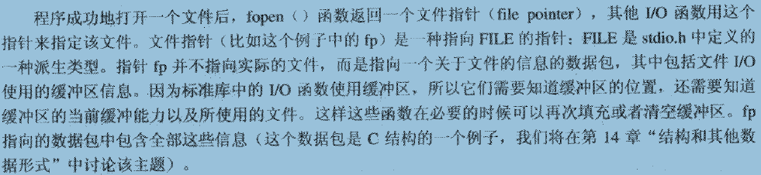
如果不能够打开文件，则fopen返回NULL

三、getc、putc
char ch = getc(fp);
putc(ch,fp);

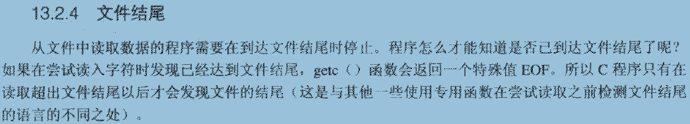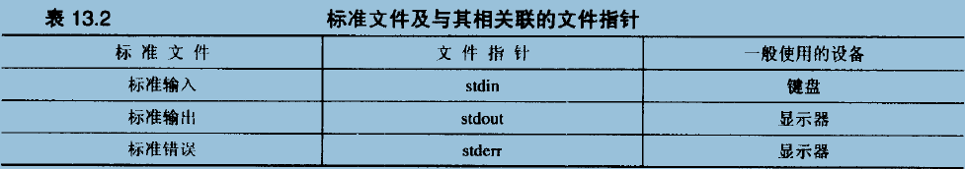

四、rewind(fp) // 将文件指针强制返回到文件开始

五、fseek、ftell
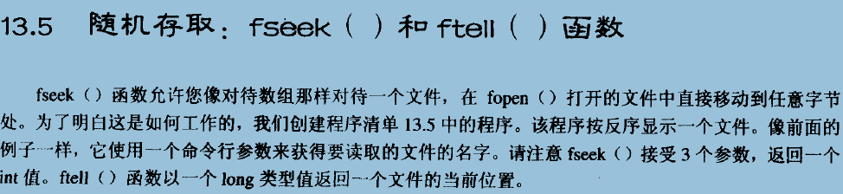

一）fseek函数
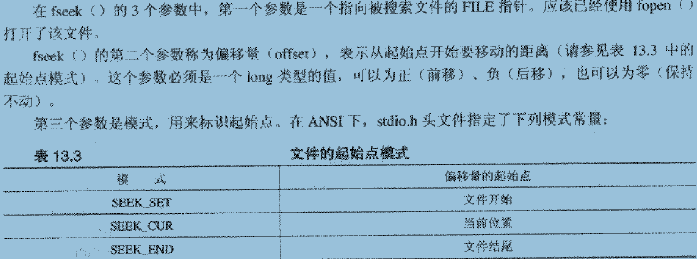
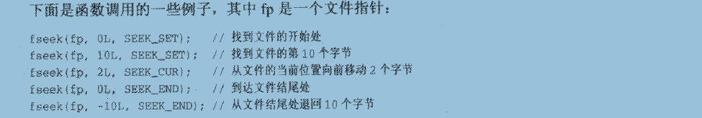
fseek正常返回0，错误返回-1

二）ftell函数
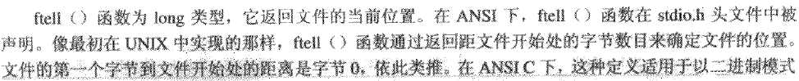
六、fwrite
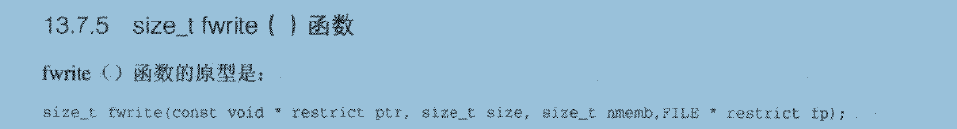
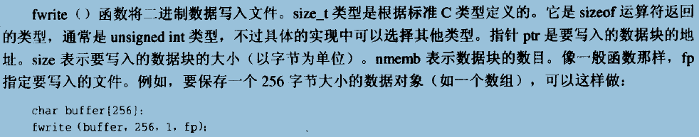

七、fread
